1.Нацртај праву m, а затим нацртај праву n, тако да m II n.  2.На слици је нацртана права n и означене су тачке С и D.  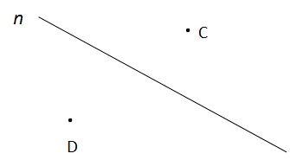  a)Нацртај праву s која пролази кроз тачку С, а паралелна је са правом n .  б)Нацртај праву p која пролази кроз тачку D, a паралелна је са правом n.  в)Ако је права n паралелна са правом s и ако је права n паралелна са правом p, у каквом су међусобном односу праве s и права p?  - На слици су означене тачке A, B, C и D.  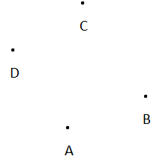  a) Нацртај праву а која пролази кроз тачке D и B.  б) Нацртај праву s која пролази кроз тачку С, а паралелна је са правом а .  в) Нацртај праву b која пролази кроз тачку A, a паралелна је са правом s.  г) У каквом су међусобном положају праве s, b и а? | 1.Нацртај праву m, а затим нацртај праву n, тако да m II n.  2.На слици је нацртана права n и означене су тачке С и D.  a)Нацртај праву s која пролази кроз тачку С, а паралелна је са правом n .  б)Нацртај праву p која пролази кроз тачку D, a паралелна је са правом n.  в)Ако је права n паралелна са правом s и ако је права n паралелна са правом p, у каквом су међусобном односу праве s и права p?  - На слици су означене тачке A, B, C и D.  a) Нацртај праву а која пролази кроз тачке D и B.  б) Нацртај праву s која пролази кроз тачку С, а паралелна је са правом а .  в) Нацртај праву b која пролази кроз тачку A, a паралелна је са правом s.  г) У каквом су међусобном положају праве s, b и а?

